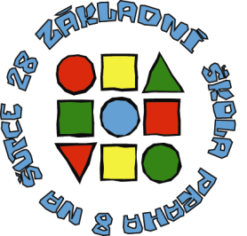
Základní škola, Praha 8, Na Šutce 28
Na Šutce 28/440, 182 00 Praha 8 – Troja
tel.: 284 685 856, e-mail: reditelka@zssutka.cz
www.zssutka.cz

Jméno a adresa žadatele (zákonného zástupce):
___________________________________________________________________________
___________________________________________________________________________
___________________________________________________________________________
∗v zájmu snazší komunikace uveďte prosím čitelně telefon, e-mail, popř. datovou schránku

Žádost o přijetí k základnímu vzdělávání – přestup žáka

Žádám o přijetí mého syna/mé dcery

Jméno žáka: ________________________________________________________________,
datum narození: _____________________________________________________________,
trvalé bydliště: ∗uveďte adresu trvalého i přechodného pobytu ______________________________________________________________________________________________________________________________________________________
k povinné školní docházce do Základní školy Praha 8, Na Šutce 28,
ve školním roce ____________________, ročník ____________________.

V současné době můj syn/má dcera navštěvuje (adresa základní školy, jíž je žákem/žákyní):
______________________________________________________________________________________________________________________________________________________Zdůvodnění:
_________________________________________________________________________________________________________________________________________________________________________________________________________________________________

Datum podání žádosti: ____________________

______________________________________________
podpis zákonných zástupců

V případě nepřítomnosti některého ze zákonných zástupců je nutné doložit písemný souhlas.

